Муниципальное казенное общеобразовательное учреждение

«ПЕРШИНСКАЯ СОШ»

всемирный день гражданской обороны

Подготовил:

учитель ОБЖ

Картунов Евгений

Владимирович

с. Першино

2015 год

Конспект открытого урока ОБЖ по тематике

Всемирного дня гражданской обороны

"История создания и задачи гражданской обороны"

Цели и задачи урока:
Обучающая:
Дать учащимся представление о гражданской обороне, познакомить с историей создания гражданской обороны и ее предназначением, рассмотреть задачи гражданской обороны по обеспечению защиты населения от опасностей.

Развивающие:
развитие познавательного интереса школьников, включая элементы разнообразной формы работы на уроке;

Воспитывающие:
воспитание самостоятельности учащихся, творческой активности.
Оборудование урока: доска, подготовлена презентация материала урока (компьютер, экран, мультимедийный проектор).
1.Организационный момент.
2. Подготовка.
Учитель: Сегодня мы с вами поговорим о Гражданской обороне (ГО) (Слайд №2), разберем понятие ГО, выясним ее предназначение, познакомимся с историей создания ГО, рассмотрим задачи и значение ГО на современном этапе.
3. Основная часть.
Учитель: В начале нашего урока разберем понятие ГО (для следующей работы из учеников выбирается помощник для ведения записей на доске).
Какие ассоциации возникают у вас, когда вы слышите словосочетание “ГО”? (по одному слову-ассоциации записываем на доску).
Прочитаем их и выберем те, которые касаются курса ОБЖ (противогаз, эвакуация, убежище, война, защита и др.) (Помощник садится на свое место).
Нам необходимо дать определение гражданской обороны. Что же это такое? Помощником в этой работе нам будет следующая схема с вопросами (Слайд №3)
Чтобы ответить на центральный вопрос этой схемы, вернемся к нашим словам-ассоциациям.
Эти понятия существуют независимо друг от друга по отношению к ГО? (учащиеся: нет, вместе, все эти слова входят в представление о ГО).
Каким одним словом можно заменить все это: вместе, сумма, совокупность, т.е. система. Это ответ на первый вопрос нашей схемы (записываю его на доске).
Итак, ГО- это система мероприятий.
Найдите главное слово в словах-ассоциациях (Учащиеся: защита).
Защита направлена на кого? (Учащиеся: население, граждане, материальные и культурные ценности).
Когда? (период времени) (Учащиеся: война).
Где? (Учащиеся: на территории РФ).
Итак, мы ответили на все вопросы схемы, пробуем устно дать определение ГО? (пробуют два ученика).
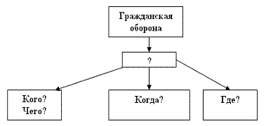
На доске получится следующая запись:
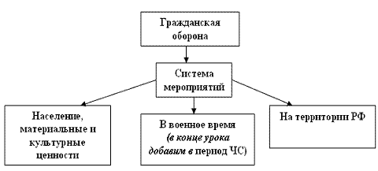
Учитель: Это определение оставим на доске, с ним мы будем работать на уроке постоянно.
Учитель: Переходим к вопросу об истории создания ГО. Для этой работы нам понадобится подготовленная презентация.
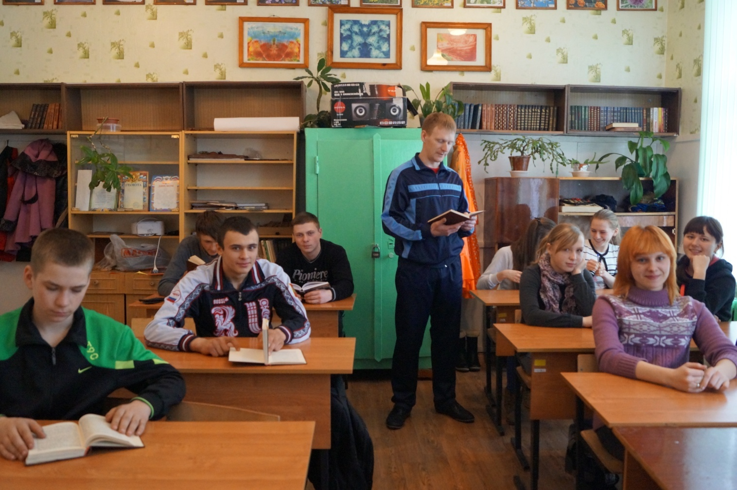
(Далее идет лекция учителя с презентационным сопровождением)
(Слайд № 5,6) МПВО 1932-1941 гг.
Первоначально система ГО в нашей стране создавалась как система защиты населения от ударов с воздуха. (Слайд № 7)
4 октября 1932 г. Совет Народных Комиссаров СССР утвердил Положение о ПВО страны. Согласно этому документу из общей системы ПВО была выделена местная противовоздушная оборона (МПВО) как самостоятельная ее часть для защиты населения и объектов народного хозяйства от нападения противника с воздуха. Для решения этих задач МПВО организовывались соответствующие силы: воинские части МПВО и добровольные формирования МПВО (группы защиты, объектовые команды из числа рабочих). Подготовка кадров МПВО осуществлялась на спецкурсах, а обучение населения в общественных оборонных организациях.
Перед Великой отечественной войной в основном было завершено создание и подготовка различных служб МПВО:
(Слайд № 8) служба оповещения и связи, медико-санитарная служба.
(Слайд № 9) службы убежищ, транспорта, торговли, общественного питания и др.
(Слайд № 10) 1941-1945 гг. Опыт ВОВ показал, что система МПВО внесла существенный вклад в дело защиты населения и народного хозяйства от налетов фашистской авиации. По имеющимся данным, силы МПВО в годы войны ликвидировали последствия более 30 тыс. налетов германской авиации, предотвратили в городах свыше 32 тыс. серьезных аварий на объектах народного хозяйства, обезвредили свыше 430 тыс. авиабомб. Усилиями формирований и частей МПВО было ликвидировано 90 тыс. возгораний и пожаров. Таким образом, была создана основа для создания единой системы мероприятий по защите тыла страны, обеспечения защиты населения и устойчивости функционирования объектов народного хозяйства.
(Слайд № 11) 1945-1961 гг. В 50-е гг. в арсенале многих государств появилось новое оружие- ядерное, появились новые средства его доставки-ракеты. Все это привело к необходимости совершенствования системы мероприятий по защите населения и народного хозяйства от нового ракетно-ядерного оружия.
(Слайд № 12) В июле 1961 г. МПВО была преобразована в Гражданскую оборону (ГО) СССР. ГО стала составной частью системы общегосударственных оборонных мероприятий , осуществляемых в мирное и военное время в целях защиты населения и народного хозяйства страны от оружия массового поражения и других средств нападения противника, а также для проведения спасательных работ в очагах поражения. Во второй половине 80-х гг. угроза глобальной войны стала ослабевать. На фоне мирной обстановки огромными выглядели потери, наносимые государству авариями, катастрофами и стихийными бедствиями. “Мирные” катастрофы случались все чаще. Они уносили тысячи жизней, причиняли огромный материальный и моральный ущерб.
(Слайд № 13). 1986 г. – авария на Чернобыльской АЭС. Огромные территории заражены радиоактивными веществами.
(Слайд № 14) 1988 г. – землетрясение в Армении. Особенно пострадали Спитак, Ленинакан, Кировокан. Погибло 25 тыс. чел., разрушено 35 тыс. жилых домов.
(Слайд № 15) Ликвидацию крупных ЧС обычно поручали силам ГО: ее воинским частям и невоенизированным формированиям.
(Слайд № 16) В ноябре 1991 г. на базе Госкомитета РСФСР по чрезвычайным ситуациям и Штаба ГО РСФСР был образован Государственный комитет по делам гражданской обороны, чрезвычайным ситуациям и ликвидации последствий стихийных бедствий, который 10 января 1994 г. был преобразован в министерство МЧС России. Дальнейшему развитию системы ГО послужило принятие закона.
(Слайд №17,18) Кто знает как называется закон, определяющий задачи в области ГО и правовые основы их осуществления? (ФЗ РФ “О ГО”) Кто помнит год его принятия? 12 февраля 1998 г.
Учитель: Вернемся к нашему определению и озвучим его еще раз.
Теперь рассмотрим задачи ГО на современном этапе.
Учитель настраивает следующую презентацию.
Учитель:
(Слайд №7). Из определения мы выяснили, что меры по защите населения от опасностей применяются при ведении военных действий. В соответствии с законом ведение ГО на территории РФ начинается с момента объявления войны, военных действий. Напомните, кто вводит в стране или отдельных ее территориях военное положение? (Учащиеся:Президент РФ).
Учитель: Все ли рассмотренные задачи, направления осуществляются в военное время? (нет).
Выполнение каких задач осуществляется в мирное время? (Назовите их: обучение населения способам защиты от опасностей, разработка и осуществление мер, направленных на сохранение объектов, обеспечение постоянной готовности сил и средств ГО).
Какой вывод можно сделать? (подготовку к ведению ГО осуществляют заблаговременно в мирное время с учетом развития вооружения, техники и средств защиты населения от опасностей, возникающих при ведении военных действий или вследствие этих действий).
Учитель: Скажите, силы и средства ГО могут в мирное время привлекаться к защите населения? Когда это происходит? (при крупных, масштабных авариях, катастрофах, стихийных бедствиях).
Вносим дополнения к определению на доске: В современных условиях ГО осуществляет мероприятия по защите населения, материальных и культурных ценностей как от опасностей в военное время, так и от опасностей, возникающих в мирное время. В ФЗ “О ГО” внесена поправка в 2004 году.
Учитель: Все эти задачи важны для государства, обороны, обеспечения безопасности РФ?
Итак, мы с вами подошли к основному выводу.
(Слайд №8)- Организация и ведение ГО - важнейшие функции государства, составные части оборонного строительства и обеспечение безопасности страны.
Учитель: За последнее время произошли существенные изменения в организационных основах ГО, методах и способах ее деятельности:
(Слайд № 9)- совершенствуются системы управления.
(Слайд № 10)- оповещения ГО (в местах массового пребывания людей).
(Слайд № 11)- организованы подготовительные мероприятия по повышению защищенности критически важных для национальной безопасности объектов от угроз природного и техногенного характера, и террористических проявлений.
(Слайд № 12)- разрабатываются и внедряются новые СИЗ И СКЗ.
(Слайд № 13,14) - принимаются меры по развитию сил ГО в рамках реформирования военной организации государства.
(Слайд № 15,16,17) внедрение передовых космических, авиационных, информационных технологий при ведении АСДНР.
(Слайд № 18) - создана система обучения всех категорий граждан в области ГО.
В целом, состояние ГО обеспечивает решение задач по защите населения, материальных и культурных ценностей как от опасностей в военное время, так и от опасностей, возникающих в мирное время. Вместе с тем меняются характер и способы решения международных и других проблем, в т. ч. с применением военной силы. Возможные войны будут происходить в локальном масштабе, и отличаться высокой интенсивностью. В вооруженных конфликтах все большая роль отводится высокоточному оружию. Ведутся разработки оружия нового поколения, основанного на новых физических принципах. Существенно возрастает роль новых форм противоборства сторон, в которых основными формами противоборства будет экономическое, политическое, информационное, и психологическое воздействие на человека.
4. Закрепление.
- Что такое ГО?
- Дата основания ГО в нашей стране.
- Как называется основной закон нормативно-правовой базы системы ГО?
- С какого момента начинается ведение ГО на территории РФ?
Учитель: Скажите, где могут научиться навыкам и способам защиты школьники или студенты?
(на уроках ОБЖ, участие в учениях и тренировкам по ГО, чтение памяток и листовок, пособий, прослушивание радиопередач и просмотр телепрограмм по ГО).
5. Подведение итогов.
Итак, сегодня вы дали понятие ГО, познакомились с историей создания ГО, рассмотрели задачи ГО на современном этапе.
- Полезна ли и интересна была вам информация, полученная на уроке?
- Что вам больше всего понравилось? (какая форма работы?)
- Мне понравились ваши ответы, я довольна вашей работой в группах.
Спасибо за урок!

